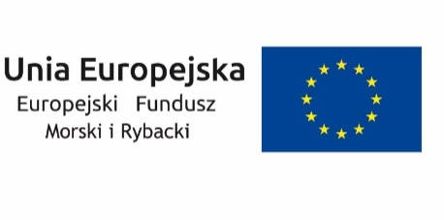

INSTRUKCJA WYPEŁNIANIA POŚWIADCZENIA KWALIFIKOWALNOŚCI PONIESIONYCH WYDATKÓW DLA POMOCY TECHNICZNEJ

- Uwagi ogólne:
  - w poświadczeniu zawierane są tylko i wyłącznie kwoty wypłacone beneficjentom rozliczone wnioskiem o płatność;
  - kwoty przedstawione w poświadczeniu są weryfikowalne i zgodne z systemem informatycznym LIDER.
- Strona tytułowa:
  - numer sporządzanego poświadczenia – kolejny numer nadawany jest na kolejny okres sporządzenia poświadczenia;
  - rok obrachunkowy – wpisać daty, którego roku obrachunkowego dotyczy poświadczenie – rok obrachunkowy – definicję określa art. 2 pkt. 29 rozporządzenia 1303/2013
  - okres sprawozdawczy – okres, za które sporządzane jest poświadczenie, np. od 01.01.2017 r. do 31.03.2017 r.
  - aktualna decyzja Komisji – należy wpisać prawidłowy nr decyzji Komisji Europejskiej w sprawie zatwierdzenia PO RYBY 2014-2020;
  - data decyzji Komisji – data wydanej aktualnej decyzji Komisji w sprawie zatwierdzenia PO RYBY 2014-2020
- Poświadczenie:
  - imię i nazwisko osoby reprezentującej instytucję zarządzającą, upoważnioną do podpisania poświadczenia, ta sama osoba podpisuje całe poświadczenie;
  - daty roku obrachunkowego – zgodne ze stroną tytułową;
  - ogólna (unijne + krajowe + wkład beneficjenta) kwota kwalifikowalnych wydatków poniesionych przez beneficjentów, narastająco w roku obrachunkowym, kwota z dokładnością dwóch miejsc po przecinku;
  - data końcowa okresu, za które sporządzane jest poświadczenie.
- Tabela nr 1:
  - zestawienie zawiera operacje rozliczone przez beneficjenta wnioskiem o płatność,;
  - płatności ujęte w zestawieniu uwzględniają zwroty bankowe, które pomniejszają wydatki, przedstawia się je ze znakiem „-„
  - zestawienie zawiera również wystawione i zrealizowane zlecenia płatności rozliczające na kwotę „0,00”;
  - numer wniosku beneficjenta o płatność - numer wniosku nadany przez IZ
  - data zatwierdzenia wniosku o płatność – data uznania wniosku za kompletny i poprawny;
  - nr zlecenia płatności – jeden nr zlecenia płatność bez podziału na część unijną czy krajową;
  - data wystawienia zlecenia płatności – data zatwierdzenia przez osobę uprawnioną zlecenia płatności;
  - środki UE – kwota środków należna beneficjentów w części finansowania UE;
  - krajowe środki publiczne – kwota środków należna beneficjentowi w części współfinansowania krajowego;
  - środki ogółem – suma środków UE + krajowe środki publiczne+ udział własny beneficjenta.

